# Tietokantasovellus

# Johdanto

Keskustelufoorumi on sivusto, joka on suunnattu jonkin ryhmän tai yhteisön käyttöön. Keskustelufoorumin tarkoituksena on toimia yksinkertaisena kanavana yhteisön tai ryhmän sisäiseen kommunikointiin.

Keskustelufoorumi rakentuu niin, että jokainen kirjoitus, eli viesti, kuuluu johonkin aiheeseen, eli viestiketjuun. Jokainen aihe puolestaan sijoittuu johonkin foorumin peruskategorioista. Kategorioita voivat olla esimerkiksi ”Yleinen keskustelu”, ”Ruoka ja juoma” tai vaikka ”Viihde”.

Selatessaan foorumia käyttäjä voi valita haluamansa kategorian, jolloin käyttäjälle näytetään kaikki kyseiseen kategoriaan kuuluvat viestiketjut. Valitessaan halutun viestiketjun käyttäjälle näytetään kaikki kyseiseen ketjuun kuuluvat viestit, siinä järjestyksessä, missä ne on ketjuun lähetetty. Käyttäjä kykenee myös selaamaan esimerkiksi kaikkia tietyn käyttäjän lähettämiä kirjoituksia.

Selatessaan kategoriaa voi käyttäjä halutessaan aloittaa uuden viestiketjun. Käyttäjä voi myös valita haluamansa viestiketjun ja lähettää siihen uuden vastauksen. Käyttäjällä on myös oikeus muokata ja poistaa itse kirjoittamiaan kirjoituksia.

Aiheet pitävät kirjaa siitä, ketkä käyttäjät ovat aihetta lukeneet ja ketkä ovat aiheeseen vastanneet.

Ylläpitäjällä on vielä oma näkymänsä, jossa hän voi hallita muita käyttäjiä. Ylläpitäjällä on myös oikeus muokata ja poistaa muiden käyttäjien viestejä.

## Toimintoja

* Kirjoitusten selaaminen (esim. aiheen tai kirjoittajan perusteella)
* Kirjautuminen
* Käyttäjän rekisteröinti
* Kirjoituksen luominen/poistaminen/muokkaaminen
* Käyttäjän poistaminen/muokkaaminen
* Kirjoitusten haku

## Toteutus- /toimintaympäristöstä

* Toimii laitoksen users–palvelimella.
* Ohjelmointikielenä PHP.
* Tietokantana PostgreSQL.

# Yleiskuva järjestelmästä

## Käyttötapauksia

**Kirjoitusten selaaminen.**

1. Käyttäjälle näytetään lista viimeisimmistä aiheista, viimeisin kirjoittaja sekä kirjoituksen päivämäärä.
2. Käyttäjän klikatessa haluttua aihetta, hänelle näytetään kaikki aiheeseen kuluvat viestit kirjoittajineen.

**Foorumille rekisteröityminen**

1. Käyttäjä valitsee pääsivulta linkin ”Rekisteröidy”
2. Käyttäjä tuodaan sivulle, jossa käyttäjä täyttää haluamansa nimimerkin, salasanan, sekä muut tarpeelliset tiedot.
3. Käyttäjän lähettäessä tiedot hänelle luodaan palveluun tunnukset, joiden avulla hän voi jatkossa kirjautua sisään palveluun.

**Uuden aiheen luonti**

1. Käyttäjä valitsee pääsivulta linkin ”Luo uusi aihe”
2. Käyttäjä tuodaan sivulle, jossa käyttäjä täyttää aiheelle haluamansa otsikon, sekä kirjoittaa aloitusviestin sisällön.
3. Käyttäjä painaa ”Lähetä”, jonka jälkeen kirjoitus lisätään järjestelmään ja näytetään pääsivulla uusimpana kirjoituksena.

**Kirjautuminen foorumille**

1. Käyttäjä valitsee pääsivulta ”Kirjaudu sisään”
2. Käyttäjä tuodaan sivulle, jossa käyttäjä täyttää käyttäjätunnuksensa ja salasanansa.
3. Käyttäjä painaa ”Lähetä”, jonka jälkeen käyttäjän tunnistetiedot tarkistetaan. Onnistuneen sisäänkirjautumisen yhteydessä käyttäjä palautetaan takaisin etusivulle, nyt sisäänkirjautuneena. Epäonnistuneen yrityksen yhteydessä käyttäjälle ilmoitetaan virheestä ja pyydetään yrittämään uudelleen.

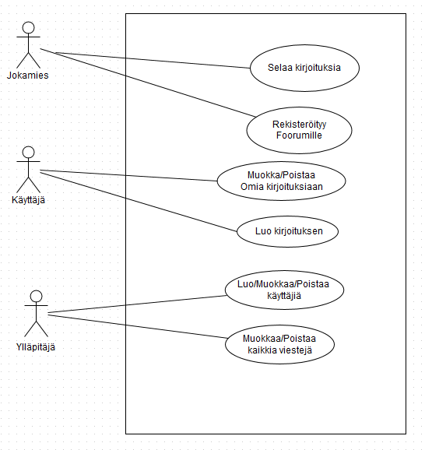

**Kuva 1: Käyttötapauskaavio**

**Kirjoituksen poistaminen**

1. Käyttäjä navigoi aiheeseen, jossa on hänen lähettämä viestinsä.
2. Käyttäjä painaa viestin ohessa olevaa nappulaa ”Poista viesti”
3. Järjestelmä varmistaa käyttäjältä, haluaako hän varmasti poistaa viestinsä.
4. Käyttäjä painaessa ”Kyllä” viesti poistuu tietokannasta ja aiheeseen jää ilmoitus poistetusta viestistä.

**Aiheeseen vastaaminen**

1. Navigoi aiheeseen, johon haluaa vastata.
2. Käyttäjä painaa viestin ohessa olevaa nappulaa ”Vastaa aiheeseen”
3. Järjestelmä avaa sivun, jossa käyttäjä kirjoittaa viestinsä.
4. Käyttäjä painaessa ”Lähetä” viesti tallentuu tietokantaan ja aiheeseen lisätään käyttäjän tallettama viesti.

## Käyttäjäryhmät

**Jokamies**

Jokamiehellä tarkoitetaan jokaista käyttäjää, joka selaa keskustelufoorumia. Tähän ryhmään kuuluvat myös kaikki muut sidosryhmät.

**Käyttäjä**

Käyttäjällä tarkoitetaan foorumille rekisteröitynyttä, tavallista käyttäjää.

**Ylläpitäjä**

Ylläpitäjä on käyttäjä, jolla on oikeus ylläpitää foorumia poistamalla ja muokkaamalla muiden viestejä, sekä poistamalla muita käyttäjiä. Ylläpitäjä voi myös luoda uusia kategorioita, sekä lukita aiheita.

# Järjestelmän tietosisältö

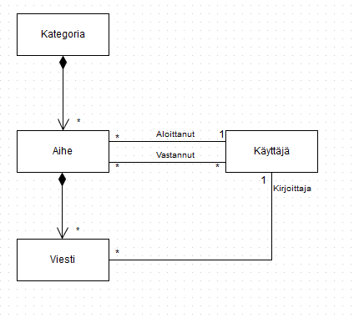

Kuva : Käsitekaavio

Kuva : Käsitekaavio

# C:\Users\Admin\tsoha2014\doc\sivukartta.jpgKäyttöliittymä

Kuva : Alustava käyttöliittymäkaavio